雪铁龙XM 3.4 24V（1989-1998年）
发动机代码：ZPJ4/Z（SKZ/UKZ）
参见图11。
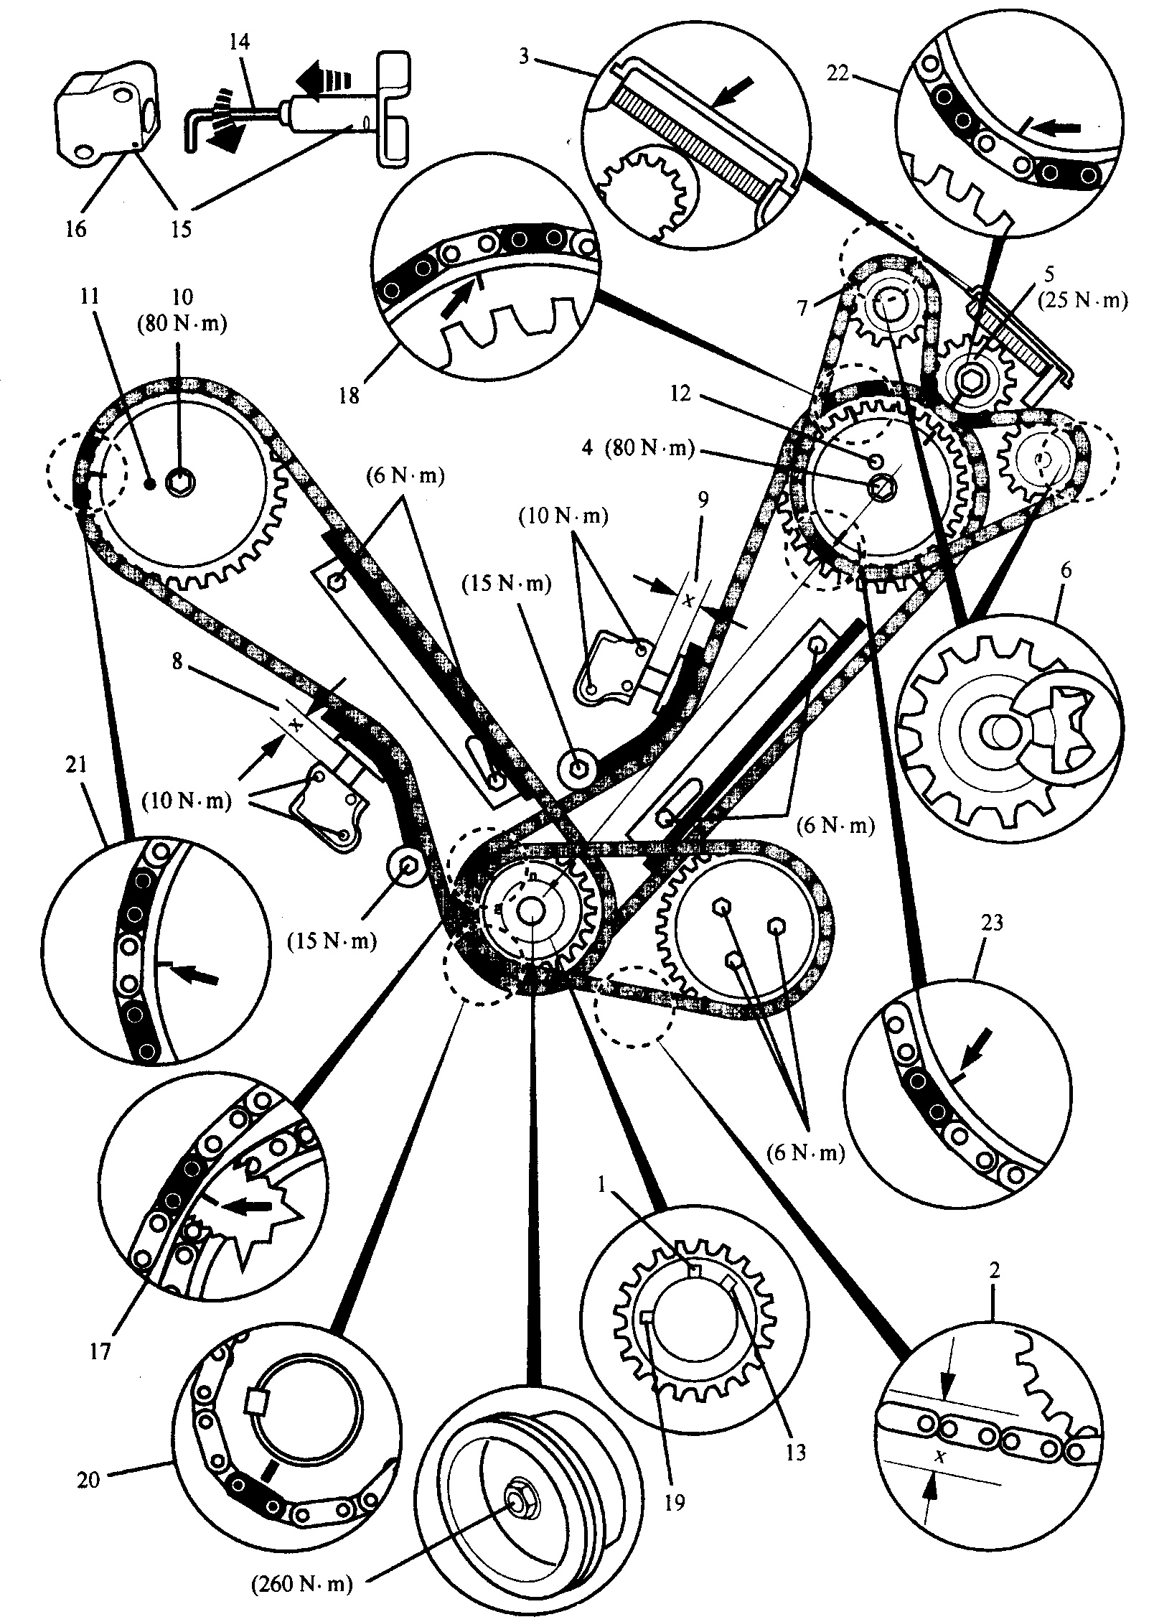
图11

(一)拆卸
1.在12点钟位置1对齐曲轴键槽。
2.检查油泵链条的挠度X(见图中2)。
注意:如果挠度X超过7mm，更换油泵链条并检查链轮是否磨损。
3.拆下油泵链轮与链条。
4.安装平衡轴链条张紧器夹3。
5.拆下前凸轮轴螺栓4。
6.拆下平衡轴链轮螺栓5。
7.拆下张紧链轮卡簧6和7。
8.拆下平衡轴链条和链轮。
9.拆下平衡轴链条张紧器夹3。
10.检查正时链张紧器的伸出部分X(8和9)。
注意:如果挠度，超过9.5mm，更换油泵链条并检查链轮是否磨损。
11.拆下张紧器。
注意:确保张紧器衬垫在拆卸过程中固定在正确位置。
12.拆下后凸轮轴链轮螺栓10。
13.拆下后凸轮轴链轮与链条。
14.拆下前凸轮轴链轮与链条。
注意:如果要重复使用正时链，把它们重新装配到原来的气缸盖上。
(二)安装
1.对齐曲轴键槽在12点钟位置1。
2.确保凸轮轴销钉11和12如图所示对齐。
3.朝着前凸轮轴链轮螺栓对齐曲轴键槽13。
4.使用一个内六角扳手14，缩回前张紧器。
5.将张紧器活塞装进张紧器体，确保凹槽和孔对齐 (见图中15)。
6.使用专用工具或一个小销子在图中16处锁紧张紧器。
7.重新安装前张紧器。拧紧力矩:10N.m。
8.安装前正时链与凸轮轴链轮，确保标记的链节对齐:
●1个标记的链节对齐曲轴链轮正时标记17。
●2个标记的链节对齐凸轮轴链轮正时标记18。
9.顺时针转动曲轴一圈240°以在9点钟位置19对齐曲轴键槽。
10.使用一个内六角扳手14，使后张紧器缩回。
11.将张紧器活塞装进张紧器体，确保凹槽和孔对齐 (见图中15)。
12.使用专用工具或一个小销子在图中16处锁紧张紧器。
13.重新安装后张紧器。
14.安装后正时链与凸轮轴链轮，确保标记的链节对齐:
●1个标记的链节对齐曲轴链轮正时标记20。
●2个标记的链节对齐凸轮轴链轮正时标记21。
15.安装后凸轮轴链轮螺栓10。在螺纹上涂抹螺纹防松剂。
16.释放张紧器:拆下专用工具或销子并完全压下张紧器活塞。
17.安装平衡轴链条张紧器夹3。
18.安装平衡轴链条与链轮，确保标记的链节对齐:
●2标记的链节在平衡轴链轮正时标记22。
●1标记的链节在平衡轴凸轮轴链轮正时标识23。
注意:使用平衡轴凸轮轴链轮上的这2个对称的正时标记中的任何一个。
19.安装平衡轴链轮螺栓5。
20.转动平衡轴凸轮轴链轮与链条以使销钉12啮合。
21.安装前凸轮轴链轮螺栓4。在螺纹上涂抹螺纹防松剂。
22.安装张紧链轮卡簧6和7。
23.拧紧平衡轴链轮螺栓5。在螺纹上涂株螺纹防松剂。
24.拆下平衡轴链条张紧器夹3。
26.安装油泵链轮与链条。在螺纹上涂抹螺纹防松剂。
27.安装曲轴带轮与螺母。在螺纹上涂抹螺纹防松剂。
注意:在正时链导轨和张紧器滑轨螺栓上涂抹螺纹防松剂。

